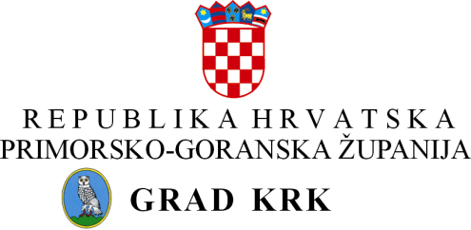
GRADONAČELNIK

Krk, 27. studenog 2025.

Gradsko vijeće Grada Krka
- n/p predsjedniku Gradskog vijeća
- članovima Gradskog vijeća

Na temelju članka 48. stavka 1. Zakona o lokalnoj i područnoj (regionalnoj) samoupravi („Narodne novine“ broj: 33/01, 60/01, 129/05, 109/07, 125/08, 36/09, 150/11,144/12 i 19/13- pročišćeni tekst, 137/15, 123/17, 98/19 i 144/20), prosljeđujem Gradskom vijeću Grada Krka na razmatranje i usvajanje: prijedloge Izmjena Programa/Plana raspodjele sredstava za 2025. godinu i to:
- Prijedlog I. Izmjene Programa raspodjele sredstava turističke pristojbe za 2025. godinu;
- Prijedlog II. Izmjene Plana raspodjele sredstava spomeničke rente za 2025. godinu.

GRADONAČELNIK
Darijo Vasilić, prof.v.r.

